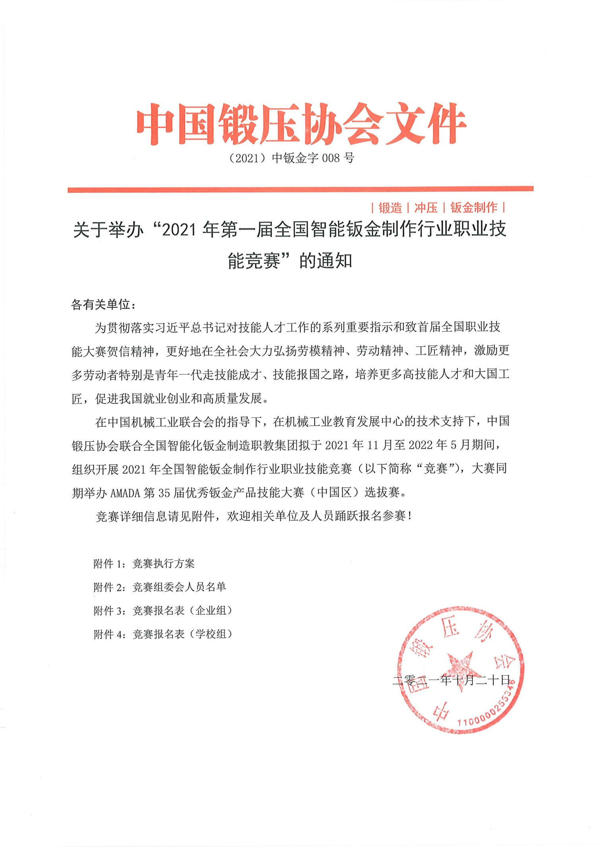
附件2：
2021年第一届全国智能钣金制作行业职业技能竞赛
组委会人员名单

一、名誉主任
于清笈 中国机械工业联合会执行副会长

二、主任
张 金 中国锻压协会执行副理事长兼秘书长
陈晓明 中国机械工业联合会教育培训部主任

二、副主任
齐俊河 中国锻压协会监事长
房志凯 机械工业教育发展中心副主任
杨劲松 常州工业职业技术学院院长、全国智能化钣金制造职教集团理事长

三、委员（排名不分先后）
刘加勇 机械工业教育发展中心技工教育和培训处处长
吴丽云 常州工业职业技术学院副院长
郦东兵 常州市钣金行业协会会长
山本浩司 天田（中国）有限公司董事长
贺 彪 湖南省钣金加工行业协会会长
温俊彪 苏州市钣金智能制造协会会长
李万国 廊坊市工业经济联合会常务副会长
马宝柱 沧州市钣金产品行业协会秘书长
刘金廷 南皮县五金机电商会会长
刘占修 青县电子机箱商会会长
陈友华 海安县锻压机械业商会会长
梁苏芳 成都市钣金行业协会秘书长
徐 芳 安徽省钣金行业协会秘书长
廖小文 武汉·中国光谷精密制造行业协会副秘书长
龙世松 广州市钣金加工行业协会理事
吴文秀 南京市钣金行业协会（筹备组）会长
刘绵柳 广东省激光行业协会专家委员会秘书长
白玉冰 中国锻压协会副秘书长、北京富京技术公司总经理
宋仲平 中国锻压协会副秘书长、《锻造与冲压》杂志社有限公司总经理

四、办公室
（一）主任
潘安霞 常州工业职业技术学院现代装备制造学院院长
（二）副主任
管中莹 常州市钣金行业协会副秘书长
张 敏 天田（中国）有限公司部长
王 乾 常州工业职业技术学院现代装备制造学院副院长
董 卓 中国锻压协会教育与培训服务中心执行副主管
冯 忠 《锻造与冲压》杂志社有限公司副总经理

五、技术工作委员会
（一）主任
罗 勇 中国锻压协会轮值理事长、苏州宝馨科技实业股份有限公司副总经理
盛定高 江苏电子信息职业技术学院副院长
（二）执行主任
冯广维 中国锻压协会副理事长、北京维机电冠股份有限公司董事长
何一鹏 中国锻压协会副理事长、广州祉瑞智能科技有限公司
甘 辉 江苏信息职业技术学院智能工程学院院长
（三）技术顾问
金万军 北京首信圆方机电设备有限公司原总经理
唐其生 无锡新奇生电器有限公司董事长
吉晓林 北京兆维集团交换设备制造分公司原副总经理
洪 强 广州市钣金加工行业协会原秘书长、高级工程师
张 屹 常州大学机械与轨道交通学院院长
陆建军 常州机电职业技术学院模具技术学院院长
石皋莲 苏州工业职业技术学院精密制造系主任
褚守云 常州工业职业技术学院校企合作处处长
（四）副主任
宋志国 常州信息职业技术学院智能装备学院副院长
张友宏 扬州职业大学机械工程学院副院长
徐 伟 常州工业职业技术学院教务处处长
（五）成员（排名不分先后）
卞勇平 江苏省金坛中等专业学校校长
石皋莲 苏州工业职业技术学院精密制造系主任
修学强 陕西国防工业职业技术学院机械工程学院院长
杨润贤 扬州工业职业技术学院智能制造学院院长
盛定高 江苏电子信息职业技术学院副院长
王 骏 无锡职业技术学院机械技术学院院长
张友宏 扬州职业大学机械工程学院副院长
张 屹 常州大学机械与轨道交通学院院长
陆建军 常州机电职业技术学院模具技术学院院长
宋志国 常州信息职业技术学院智能装备学院副院长
甘 辉 江苏信息职业技术学院智能工程学院院长
蒋 诚 常州交通技师学院教务处副处长
张新联 常州伟泰科技股份有限公司副董事长
王志刚 上海希迈机电设备制造有限公司总经理
徐晓进 无锡润联科技有限公司总经理
温俊彪 苏州市贵翔精密机械有限公司总经理
丁晓东 江苏莱森机械有限公司总经理
张国芳 东莞市谊科数控科技有限公司董事长
贺宇平 天田（中国）有限公司技术总监
廖小文 武汉光谷机电科技有限公司技术总监
王彩男 苏州华亚电讯设备有限公司总经理
樊国栋 成都威诺科技有限责任公司总经理
王 骞 北京兆维（电子）集团有限责任公司交换设备制造分公司党委书记
殷卫超 烟台东润电气有限公司技术部长
徐亚国 万马科技股份有限公司副总经理
赵长泉 北京新利同创电子设备有限责任公司董事长
姚益俊 苏州东山精密制造股份有限公司市场部经理
陆厚平 合肥毅创钣金科技有限公司董事长
肖团胜 湖南诚源电器股份有限公司董事长
周 兴 长沙市美宇电器有限公司总经理
吴建光 新余市江上科技有限公司总经理
李 前 中电科技(三河)精密制造有限责任公司总经理
卫保国 南通国盛精密机械有限公司厂长
黄汉钊 广州广日电梯工业有限公司生产技术科科长
曹永祥 杭州老板电器股份有限公司工艺总工
文 伟 湖南长高成套电器有限公司总经理
吴秀亮 浙江天齐电气有限公司总工
牛治林 沧州环宇电气设备有限公司董事长
陶涵清 江苏华凌机电科技有限公司常务副总
濮卫军 无锡康贝电子设备有限公司总经理
朱 焱 翰备机械部件(太仓)有限公司总经理
王文平 常州市豪迈机械制造有限公司总经理
叶本栋 沧州惠邦机电产品制造有限责任公司名誉董事长
梁玉其 深圳市宝安任达电器实业有限公司总裁
胡钦垒 福州用通建筑五金电器有限公司总经理
周 常 常州伟佳钣焊制品有限公司总经理
王万顺 北京顺达电子机箱厂总经理
张晓春 南通舟舰钣金有限公司总经理
汪芳霞 杭州鸿雁电力电气有限公司生产经理

